PROCESO DE GESTIÓN CONTRACTUAL
ETAPA PRECONTRACTUAL
FORMATO RECOMENDACIÓN ADJUDICACIÓN

MODALIDAD DE SELECCIÓN: MÍNIMA CUANTÍA

PROCESO DE SELECCIÓN No. MC-ANT-CTAPT-005-2024

OBJETO: PRESTAR EL SERVICIO DE MANTENIMIENTO DE TANQUES DE ALMACENAMIENTO DE AGUA Y TRAMPAS DE GRASA CORRESPONDIENTES DEL COMPLEJO TECNOLÓGICO AGROINDUSTRIAL, PECUARIO Y TURÍSTICO DEL SENA.

RECOMENDACIÓN
El Comité Evaluador, recomienda al Ordenador del Gasto Adjudicar el proceso de selección MC-ANT-CTAPT-005-2024 cuyo objeto es: PRESTAR EL SERVICIO DE MANTENIMIENTO DE TANQUES DE ALMACENAMIENTO DE AGUA Y TRAMPAS DE GRASA CORRESPONDIENTES DEL COMPLEJO TECNOLÓGICO AGROINDUSTRIAL, PECUARIO Y TURÍSTICO DEL SENA, teniendo en cuenta que el proponente CONSTRUCTORA GILSEN PEREZ S.A.S identificado con NIT: 900924664-0, cumplió con todos los requisitos establecidos en el pliego de condiciones definitivo.

Evaluadores Técnicos:
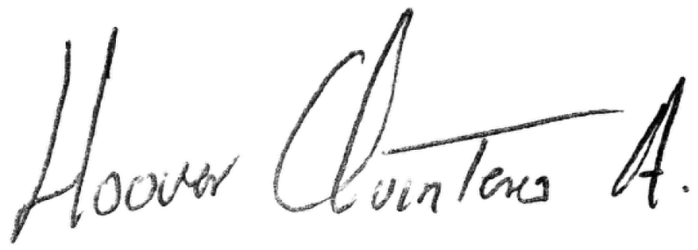

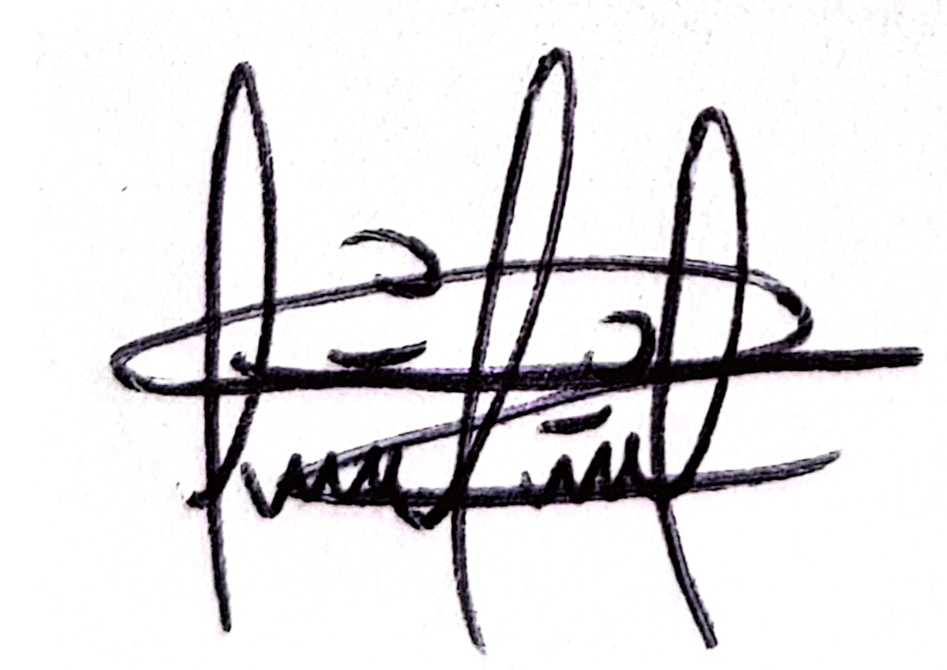
HOOVER ALEXANDER QUINTERO AVALOS MONICA LILIANA ALCARAZ DAVID
YULI PAULINA LÓPEZ RUIZ

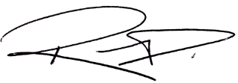
Evaluador Jurídico:

ROBINSON JAIRO DOMINGUEZ GUTIERREZ

